***Physarum polycephalum*, le Blob**

**Jean-Jacques Sanglier**   
(jjsanglier.esperanza@gmail.com)

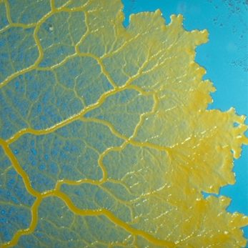

Figure 1 : Plasmode de *Physarum polycephalum* (Paine E.)

1. **Introduction**

*Physarum polycephalum*, rendu célèbre par les recherches à son sujet et par de nombreuses vulgarisations sous le nom de « blob », est un myxomycète. Etymologiquement, le terme Myxomycète correspond à l’association des mots grecs « myxo » qui signifie gélatineux, mucilagineux, gluant et « mycète » qui signifie champignon. Les myxomycètes appartiennent au phylum des Mycétozoaires, un clade phylogénétique d’eucaryotes, en dehors des règnes animal, végétal et fongique. Ils ont été placés parmi les protistes. Leur cycle de vie comporte trois stades morphologiquement distincts. Ce sont le stade amiboflagellé (qui se compose de l’amibe nue ou des cellules flagellées), le plasmode, et le sporocarpe, de structure complexe, contenant des spores. Les deux premiers stades sont mobiles. Dans sa phase de sporulation immobile ils peuvent ressembler à de petits champignons, ils en sont toutefois éloignés dans l’arbre de vie. Traditionnellement, ce sont des mycologues qui se sont intéressés à la taxonomie des myxomycètes. Ils existent depuis des centaines de millions d'années. L’objectif de ce document est de présenter le cycle de vie de cet organisme eucaryotique, les sujets de recherche qu’il a suscités, quelques clés sur son fonctionnement et des questions sur les limites de l’intelligence.

1. **Le cycle de vie de** *Physarum polycephalum*

Le génome a une longueur de 250 mégabases distribués sur 40 chromosomes (phase haploïde).

Les **spores** sont le résultat d’un cloisonnement cytoplasmique et d’une division méiotique du noyau, on passe du stade diploïde à un stade haploïde, uninucléé. Les spores sphériques (10 μ de diamètre) sont recouvertes de verrues. Elles sont dispersées par le vent, la pluie, d’autant plus facilement que le sporocarpe est pédicellé. Lorsque les conditions sont propices, la spore s’ouvre (elle ne germe pas) et donne naissance à une **myxamibe** ou à un myxoflagellé, tous deux mobiles, selon les conditions hydriques. Le myxoflagellé a deux flagelles antérieurs de conformation différente. La myxamibe et le myxoflagellé sont mononucléés et le restent, car la division du noyau est suivie par la division du cytoplasme. Ces divisions se suivent et se multiplient. Le mouvement amiboïde, qui est aussi celui du plasmode, implique un flux cytoplasmique élevé, la formation de pseudopodes (prolongement protoplasmique rétractile ; expansion cytoplasmique de la cellule servant à la locomotion ou à la phagocytose). Hétérotrophes, ils se nourrissent essentiellement par phagocytose (les pseudopodes peuvent entourer la nourriture jusqu'à ce qu'elle soit enfermée dans une vacuole) de bactéries, de champignons et d’autres microorganismes, parfois par diffusion de substances dissoutes. Ces microorganismes se multiplient dans le sol ou sur des débris organiques. *Physarum polycephalum* est une espèce rare dans la nature mais constitue un objet de recherche au laboratoire. En cas de conditions défavorables, une amibe peut se transformer en **microcyste** uninucléé, de 4 à 7 μ de diamètre, à coque mince, extrêmement résistant.

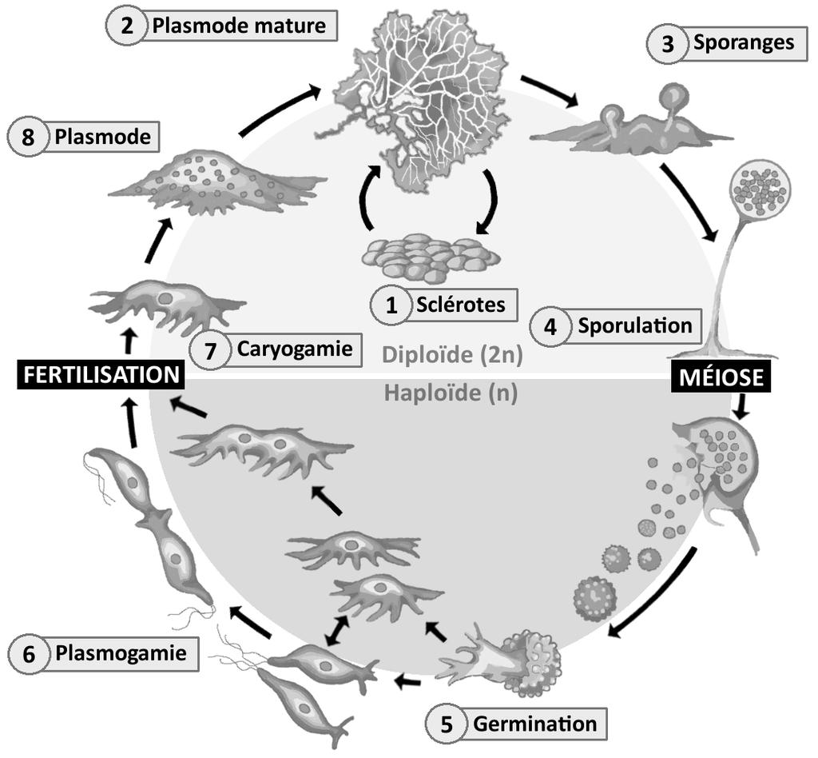

Figure 2 : cycle de vie *de Physarum polycephalum* (docplayer)

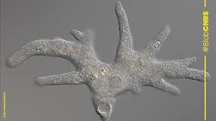Figure 3 : myxamibe de *P. polycephalum* (CNRS)

La formation du **plasmode** par la fusion de deux gamètes (aussi nommés amibes), qui sont des cellules haploïdes (ne contenant qu'un exemplaire de chaque chromosome). La fusion n'a lieu que si les amibes sont de types sexuels différents, ce qui a de grandes chances de se produire puisqu'il existe 720 types sexuels chez *Physarum polycephalum* . Cela représente une forme sexuelle primitive mais permet un mélange génétique. La cellule née de cette fusion est diploïde et s’agrandit. Ce plasmode n’a pas de paroi mais est entouré d’une membrane contenant des glycoprotéines qui le protège de la dessiccation et transmet des informations de l’environnement. Seul son noyau se divise et donne deux noyaux, qui se divisent à leur tour et ainsi de suite. La division des noyaux s’opère de façon synchrone toutes les 8 à 10 heures mais le cytoplasme ne se divise pas, et cela reste une seule cellule. Cette cellule plurinucléée, un syncytium, peut atteindre des tailles record, de l'ordre de plusieurs mètres carrés, tout en hébergeant des millions de noyaux. Dans ce plasmode, on perçoit un maillage de veines dans lesquelles circule le cytoplasme. Le type de plasmode de *P. polycephalum* est un pharénoplasmode, plasmode bien visible et différencié. Le blob se nourrit principalement de bactéries, de champignons et de levures par phagocytose (il engouffre la nourriture dans sa membrane, l’entoure afin de la faire pénétrer à l’intérieur de la cellule puis la digère grâce à des enzymes et substances chimiques), comme tout myxomycète ; au laboratoire, il aime particulièrement les flocons d’avoine. L’autre voie, moins importante, est l’absorption de matières organiques dissoutes. Un blob bien nourri double de taille chaque jour. Ce réseau tubulaire permet de distribuer les nutriments, l’oxygène et autres molécules essentielles dans toute la cellule et joue le rôle de système locomoteur. Les veines principales sont des autoroutes. Ce réseau de distribution est semblable à notre système vasculaire. Le plasmode montre des oscillations synchrones du cytoplasme, et change de direction toutes les 1 à 3 minutes. Le cytoplasme peut se mouvoir à une vitesse maximale de 1mm/seconde, et cela est bien observable. Il avance et recule un peu comme les marées, deux pas en avant, un pas en arrière. Son mouvement repose sur les contractions de ce système veineux, cytosquelette dans lequel on trouve de l’actine-myosine, comme dans nos muscles. Via ses contractions, il pousse le liquide intracellulaire contre la membrane cellulaire qui en réponse avance dans la direction choisie. Ce plasmode se déplace comme une grande amibe, des veines formant des excroissances appelées pseudopodes. Il explore l’espace pour rechercher des nutriments et optimiser le réseau protoplasmique. Le tout constitue un réseau tubulaire, qui s’étend et se contracte, comportement d'ensemble qui permet de prendre des décisions complexes lors de l’exploration de l’environnement. Le flux du cytoplasme prend la direction de substances attractives et s'éloigne des composés répulsifs. Quand le plasmode approche de la source nutritionnelle, la fréquence des oscillations augmente et le diamètre des veines s’accroît. Les mécanismes détaillés de ces phénomènes restent à élucider. Un blob affamé atteint la vitesse maximale de 4 cm par heure. Fait intéressant pour la recherche : le plasmode peut être découpé et chaque fragment donne naissance à un plasmode après une période de régénération.

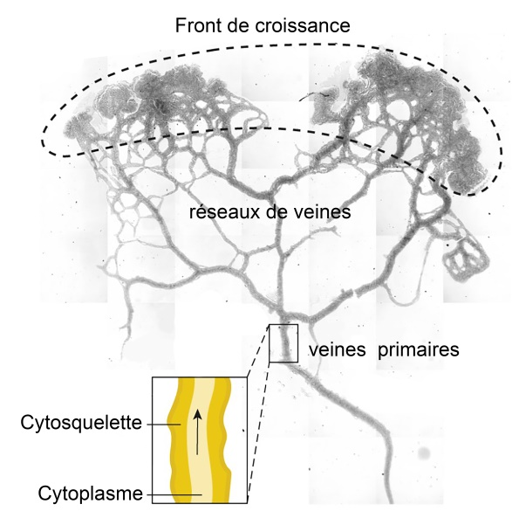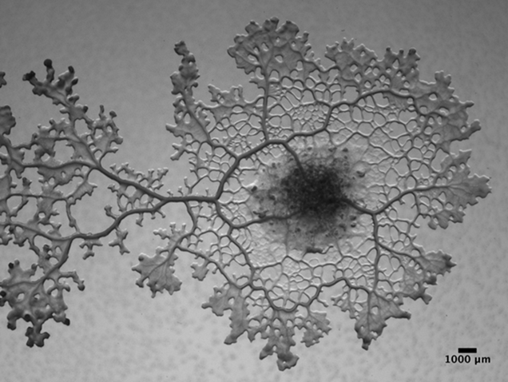

Figure 4: structure du plasmode de *Physarum polycephalum* a. schéma ( ), b. photo du réseau tubulaire (Université de Brème)

Quand les conditions sont défavorables, le plasmode se rétracte, développe une forme plus résistante et peut se replier dans les anfractuosités de son substrat. C’est le **sclérote**; il se forme par déshydratation régulée grâce à des protéines telles les aquaporines. Les fonctions vitales sont préservées. Il s’entoure de polysaccharides. Il peut rester en dormance plusieurs années. Généralement, il se présente sous la forme d’un ensemble de petites sphérules. Celles-ci peuvent reformer des plasmodes si les conditions redeviennent favorables.

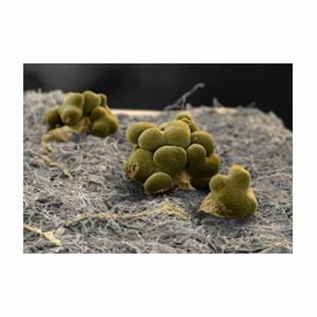

Figure 5 : sphérules de *Physarum polycephalum* (Meckes/ottawa)

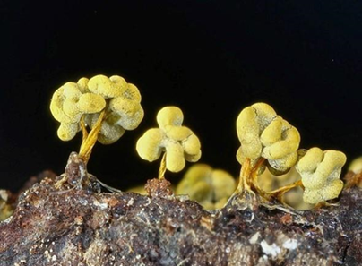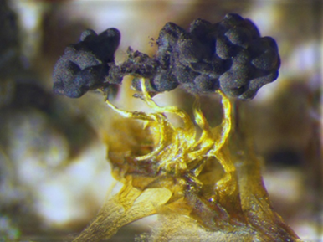

Figure 6 : sporocarpes de *Physarum polycephalum* jeunes (Mark Bower ) et mûrs (Warwick, School of Life Sciences)

Après une période de développement (un certain âge est nécessaire), si la nourriture vient à manquer, le plasmode passe rapidement au stade sporocarpe. La phase de reproduction est déclenchée par l’activation d’un photorécepteur. D’autres facteurs jouent un rôle, température, pH, mais on ne connaît pas exactement les séquences moléculaires amenant à la sporulation. Des primordiums se forment puis se métamorphosent en sporocarpes pédicellés, phase immobile. C’est au cours de la formation des myxocarpes que se fait la méiose qui aboutira à la formation des spores haploïdes. Le sporocyste consiste en une enveloppe appelée péridium, contient des filaments (capillitium) des éléments calcaires et une multitude de spores haploïdes. Il faut quelque 24 heures entre l’initiation et la maturation.

On le trouve dans les forêts humides, dans les sous-bois ombragés, sur les écorces de bois morts, dans la litière ou encore sur des ascomycètes ou basidiomycètes. Parfois dans le compost. Dans ces milieux, le plasmode sert de nourriture à certains scarabées et aux limaces. C’est une espèce rare.

1. **L’origine du nom « Blob »**

Comment les plasmodes de *Fuligo septica* puis de *Physarum polycephalum* ont-ils acquis le nom de « Blob » ?

**3.1. Les films**

« Danger planétaire » (« The Blob ») est un film de science-fiction, de série B, sorti en 1958 (par Yearworth Jr I.S., avec Steve McQueen). Il y eut une suite « Attention au Blob » en 1972 (Hagmann, L.), puis « Le Blob » (« The Blob ») un remake réalisé par Chuck Russell, sorti en 1988.



Figure 7 : affiche du film « The Blob »

Un monstre étrange venu d'ailleurs, informe et gélatineux, dévore tout ce qui vit, en particulier les êtres humains, dont il se régale. Mais avant qu'il n'ait complétement digéré une ville, Meg Penny et Brian Flagg, découvrent que le Blob fuit la neige carbonique, tels les vampires les crucifix. En fait cette masse ne ressemble en rien à un myxomycète, hormis son aspect gluant.

**3.2. Panique au Texas**

Un matin de mai 1973, dans les environs de Dallas : Marie Harris découvre dans son jardin une chose étrange "mousseuse, crémeuse et jaune pâle, similaire à une omelette, pas plus gros qu’un cookie". Elle pense qu’il s’agit d’un champignon. Deux semaines après, la chose a atteint la taille de seize cookies ! Elle essaye de s’en débarrasser à coup de râteau et en fait le disperse dans son jardin. Deux jours plus tard, elle se rend compte que la chose s’est régénérée et a doublé en taille. Son mari écrase l’intrus à coups de bâton. Une semaine plus tard, la chose est de retour, toujours plus grande. Suite aux appels de cette dame, les pompiers bombardent la masse visqueuse d’eau à haute pression et la police tire sur l’intrus à coup de fusil. Rien à faire : la chose semble indestructible et continue de grossir. C’est un être immortel ! Quelques jours après, l’intrus disparaît. On conclut au passage d’un extraterrestre. Cet "extraterrestre" est en réalité un myxomycète, qui sera surnommé "blob" en référence au film. C’est sa première apparition dans la presse. Les conditions météorologiques avaient été exceptionnellement favorables au myxomycète.

**3.3. Les espèces concernées**

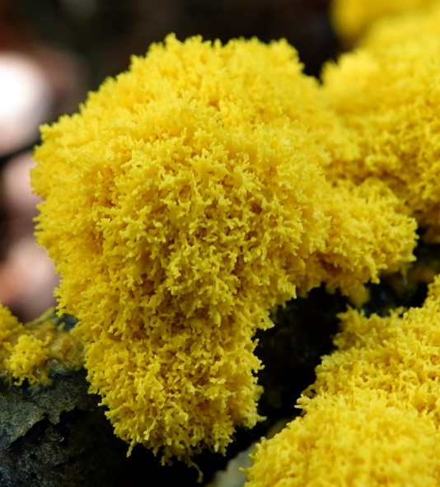Dans le jardin texan, il s’agit très probablement de *Fuligo septica*. Cette espèce est caractérisée par un cortex monocouche, friable, spongieux, spumeux, rugueux, alvéolé, de couleur jaune habituellement, coloré différemment dans les variétés *candida* (blanc), *flava* (beige), *rufa* (rougeâtre).

Figure 8 : plasmode de *Fuligo septica* Harster L., (photo Defranoux P.)

On lui donne divers noms communs « fleur de tan », « vomi de chien », « beurre de sorcière » ou encore « crachat de coucou ». Il est consommé dans quelques endroits du Mexique, généralement avec des œufs, en omelette. La population considère cette espèce comme « bon champigno » et le dénomme « caca de luna ».

La plupart des recherches en biologie cellulaire, oncologie, mémoire, intelligence, portent sur une autre espèce : *Physarum polycephalum*. C’est Audrey Dussutour (Université Paul Sabatier, Toulouse) qui a donné à *Physarum polycephalum* le nom de « blob », également en souvenir aux films. Les deux espèces appartiennent toutefois à des genres différents de l’ordre des Physarales. Actuellement quand on parle de « blob », on se réfère à *Physarum polycephalum*.

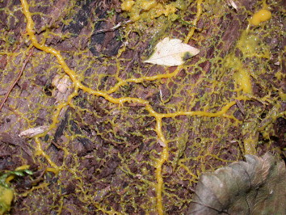

Figure 9 : plasmode de *Physarum polycephalum* dans la nature (Volk T.J.)

1. **Des observations et des applications**

*Physarum Polycephalum* a longtemps été utilisé comme organisme modèle. Le blob montre divers avantages : il se cultive facilement, peut effectuer tout son cycle de vie en laboratoire, se nourrit de bactéries, levures ou flocons d’avoine, il est bien observable en particulier le cytoplasme dans les veines et les mouvements de contraction, il se déplace à une vitesse de 1 à 4 cm/h. Les divisions des noyaux sont synchrones, de même les oscillations. Les recherches ont porté sur trois thèmes : différenciation et développement, cycle cellulaire et motilité. Il a servi pour la sélection de composés antitumoraux. Les progrès des cultures cellulaires animales et des techniques moléculaires ont mis cet organisme aux oubliettes au cours des années 80.

Au début de ce siècle, stimulées par le comportement complexe de cet organisme, les recherches ont repris de l’ampleur. Une des premières expériences concernant un comportement « intelligent » fut effectuée par Toshiyuki Nakagaki et ses collègues, l’expérience du labyrinthe (résumée plus loin).

Suivent toutes une série de projets et d’essais. Les recherches se poursuivent essentiellement sur l’intelligence non-neuronale, son ampleur et ses potentielles applications. Ces recherches se déroulent dans divers pays, dont le Japon, les U.S.A. l’Allemagne, l’Angleterre, la Russie, la France. Dans notre pays, ces recherches sont principalement conduites par Audrey Dussutour et ses collègues, CNRS, Université Paul-Sabatier de Toulouse.

**4.1. Mémoire externe**

Le blob optimise sa recherche de nourriture. Il ne se déplace pas vers des endroits où il est passé. Il laisse derrière lui son mucus extracellulaire qu’il peut détecter. Ce mucus lui est répulsif. Il s’évite de perdre de l’énergie et du temps dans la recherche de nourriture. Certains évoquent une mémoire externe. En tout cas, il y a minimisation de l’énergie dépensée par le plasmode. Si ce plasmode est obligé de repasser sur son mucus déposé, lors d’expériences par exemple, sa vitesse de déplacement est environ 10 fois inférieure. Une souche de *P.polycephalum* fait la différence entre la trace de mucus de son groupe et celle déposée par d’autres souches ou espèces. Revers possible : la disparition de la trace de mucus par la pluie.

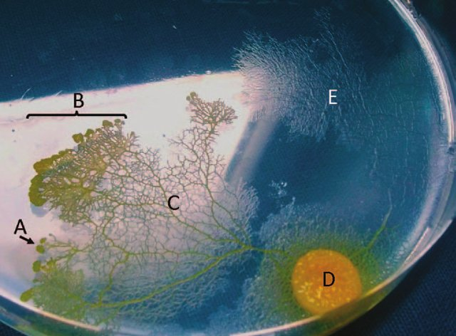

Figure 10 : *Physarum polycephalum* A. pseudopodes,   
B. front de croissance,   
C. réseau de veines,   
D. lieu inoculation de la culture,   
E. mucus extra-cellulaire déposé par le plasmode (Reid, C.)

**4.2. Choix nutritionnels**

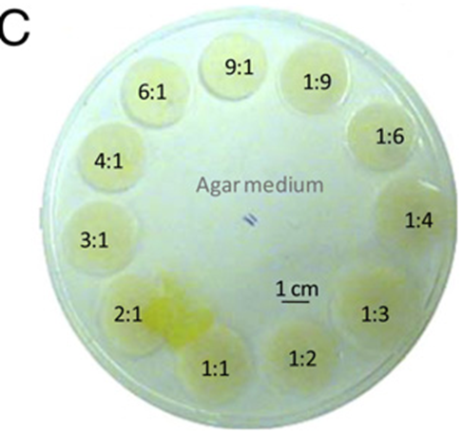En présence de sources nutritives de haute et de basse qualité, le blob choisit toujours le nutriment de haute qualité, quelles que soient les conditions environnementales. S’il a un choix parmi des sources nutritionnelles avec différentes proportions en protéines et en sucres, il choisira toujours des nutriments avec le même rapport idéal pour lui. Si le blob est mis en présence d’une source protéinée et d’une source carbonée, il va se servir de ces deux sources pour établir une diète idéale.

Figure 11 : choix d’un régime diététique (Dussutour A. et al.)

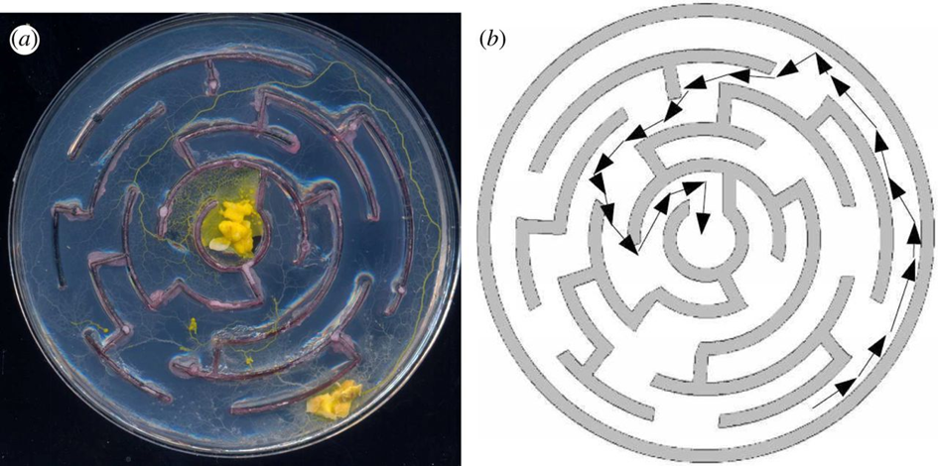

Figure 12 :   
parcours du blob dans un labyrinthe   
(Adamatzky, A.)

Le labyrinthe, enduit d’un produit pour empêcher le plasmode de passer par-dessus les parois, est déposé sur une gélose pure, non-nutritionnelle, dans une boîte de Pétri. On place un petit plasmode à l’entrée et ne pouvant capter aucune substance nutritive du substrat, part à la recherche de nourriture. Au début, il s’égare un peu. Puis affamé, il lance une veine principale dans le labyrinthe. Il trouve la source de nourriture avec une remarquable efficacité, couvrant la distance la plus courte. Cette expérience a été effectuée par le groupe japonais du professeur Nakagaki (Institut Rikken) pour la première fois en 2000 puis répétée dans divers laboratoires dont celui du professeur Adamatzky (Université de Bristol). Elle suscita un intérêt croissant sur le comportement et les possibilités offertes par le blob.

**4.3. Compétition et reconnaissance**

La vitesse de déplacement du blob dépend de sa faim. S’il se trouve en présence d’un compétiteur, sa vitesse de déplacement augmente. Des observations avec une espèce proche, *Physarum rigidum*, démontrent qu’un plasmode reconnaît d’autres à distance ou par contact et prend rapidement une décision d’évitement ou de fusion.

**4.4. L’habituation**

Pour l’illustrer des chercheurs (groupe de Dussutour A., Toulouse) ont développé une expérience dans laquelle une substance répulsive et inoffensive, le sel, la quinine, ou encore la caféine, est placée entre un blob et sa source de nourriture. D’abord le blob est réticent. Puis en quelques jours il intègre qu’il est possible d’accéder à la nourriture en traversant le pont avec répulsif sans se mettre en danger. Ce procédé d’apprentissage s’appelle l’habituation. Il nécessite une forme de mémoire. Le blob en effet, tire des leçons de ses expériences et adapte son comportement à son environnement.

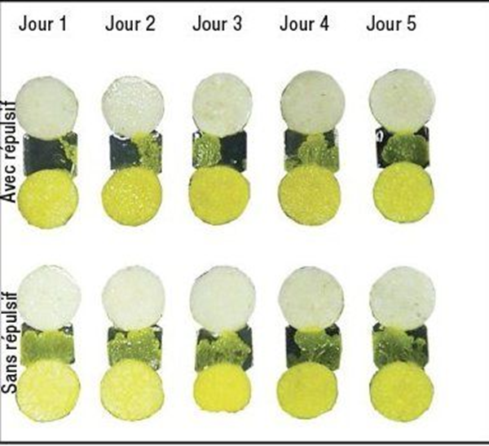

Figure 13 : passage d’une zone avec et sans répulsif par le blob : l’habituation. (Siences & Vie)

Dans cette expérience, répétée de très nombreuses fois, le premier jour, le blob met 10 heures pour atteindre la nourriture s’il y a un répulsif, au lieu de deux sans répulsif. Au jour suivant, un bout de plasmode ayant été en contact avec le répulsif sert à une nouvelle inoculation, et ainsi de suite. Au jour 5, le plasmode met deux heures malgré le répulsif, même temps que pour un plasmode ne devant pas passer un pont avec répulsif.

Si on le laisse éveillé, il oubliera cette habituation au bout de 2 à 3 jours. Par contre, en dormance, il s’en souviendra aussi longtemps qu’on le laisse en dormance.

De plus, il a été démontré que les blobs ayant appris par habituation à surmonter un obstacle peuvent transmettre leurs informations à des blobs naïfs, par contact, les rendant à même de surmonter ledit obstacle sans l’avoir jamais rencontré.

En fait, le blob capte et stocke la substance répulsive, par exemple le sel. Son système interne s’adapte à ce changement. Si on place le blob sous des conditions normales, sans répulsif, il libère peu à peu cette substance.

**4.5. Mémoire d’une impulsion**

Sous conditions de laboratoire, le plasmode migre sous forme de couche muqueuse plate, veinée, sur un substrat tel une couche d’agar-agar dans une boîte de Pétri. Pendant la locomotion, les plasmodes mangent les bactéries vivant sur ce substrat. Après une phase d’adaptation aux conditions expérimentales, des plasmodes ont été exposés à une impulsion froide et asséchante à intervalles de 60 minutes. Une telle impulsion conduit à une réduction marquée de la vitesse de locomotion des plasmodes. Après trois de ces stimuli à des intervalles de 60 minutes, les plasmodes réduisent leur vitesse au moment où le quatrième stimulus devrait être donné, sans que ce stimulus soit administré. Ce phénomène se poursuit pendant quelques intervalles. Puis le changement de comportement devient plus faible et les plasmodes retrouvent un rythme régulier.

**4.6. Réseau ferroviaire**

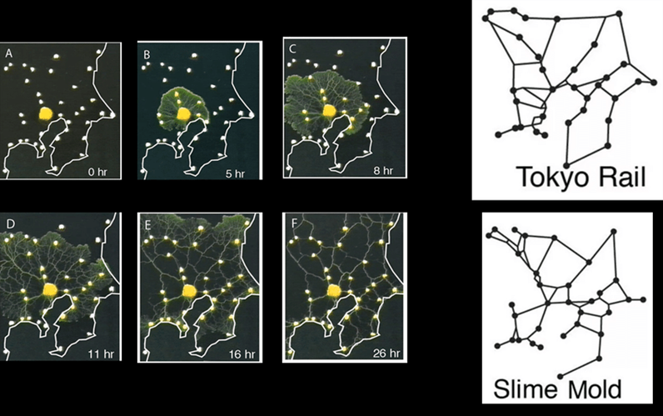

Figure 14 : Modèle de réseau ferroviaire à Tokyo dessiné par *P. polycephalum* (Tero.A. et al.) (slime mold = myxomycète)

Le blob sait trouver le chemin le plus court entre plusieurs sources de nourriture séparées par des obstacles. Le réseau ferroviaire japonais est reconnu comme très bien conçu .Une équipe japonaise de l’université d’Hokkaidō, dirigée par Toshiyuki Nagaki, a placé le myxomycète sur une carte de la région de Tokyo, où des flocons de nourriture étaient disposés au niveau des grandes villes. Le blob s’est alors étendu d’une manière aussi robuste et efficace que le véritable réseau ferré nippon, mais à moindre coût car il reliait moins souvent les points qui étaient déjà suffisamment « desservis ».

De manière plus générale, il s’agit du problème du représentant de commerce qui doit visiter une série de villes sans passer deux fois par la même ville. Le blob est donc capable de résoudre ce problème complexe. Si on accroît le nombre de villes, le nombre de solutions possibles grandit exponentiellement ; par contre le temps nécessaire au blob pour trouver le chemin n’augmente que linéairement.

Des recherches se poursuivent démontrant l’intérêt des scientifiques pour le blob. En construisant et comparant des réseaux, on peut observer des différences de performances du réseau entre le système modélisé « Physarum » et les systèmes d’infrastructure urbaine existants. Les écarts peuvent s’avérer très instructifs, éclairant les différences de conception entre les systèmes de réseaux biologiques et anthropiques. Par exemple, un modèle bio-inspiré a obtenu de meilleurs résultats dans toutes les catégories mesurables que le Canada’s Wonderland. Pour un coût équivalent, un réseau moins vulnérable (de 80 %) et près de 10 % moins long que le système existant a été mis au point.

**4.7. Réseaux de pistes cyclables**

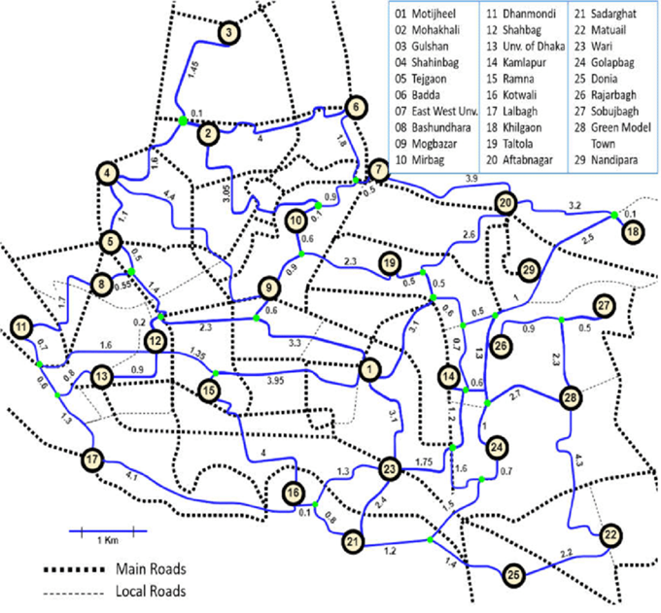

Figure 15 : Réseau de pistes cyclables (en bleu) pour le centre de Dhaka proposé par *P. polycephalum* (Akhand M.A.H. et al.)

Dans un projet similaire mais prospectif, le professeur Akhand, M.A.H., et son groupe (Khulna University of Engineering & Technology, Dept. of Computer Science and Engineering Khulna,Bangladesh) ont fait appel au blob pour tracer un réseau de pistes cyclables à Dhaka et ses environs. *Physarum* propose un réseau. Avec cette proposition, une solution unique est calculée progressivement par itération. Les évaluations prospectrices de vitesse de circulation, de temps et de coûts démontrent la valeur de cette proposition. Aux heures de pointe, la durée d’un trajet sera double en bus par rapport au vélo sur ces réseaux modelés.

*Physarum* peut fonctionner comme un ordinateur biologique et est particulièrement utile pour résoudre les problèmes anthropiques de conception de réseaux de transport.

**4.8. Algorithmes et logiciels**

Des modèles ont été construits qui reproduisent les phénomènes observés. Les dispositifs et les architectures informatiques d’inspiration biologique complètent et, dans certains cas, surpassent les technologies conventionnelles pour résoudre des problèmes exigeants en informatique, en raison de leur capacité à prendre des décisions correctes dans des environnements incertains et de réduire la consommation d’énergie. Le plasmode de *Physarum polycephalum* est étudié en raison de ses intrigantes capacités informatiques décentralisées. Déformant son corps amorphe, le plasmode recherche la voie optimale entre les sources alimentaires, forme des graphiques réguliers et anticipe des événements périodiques.

Le professeur Wolfgang Marwan, de l’université Otto von Guericke en Allemagne, a écrit dans la revue Science : « Le modèle saisit la dynamique de base de l’adaptabilité des réseaux par l’interaction des règles locales, et produit des réseaux dont les propriétés sont comparables ou supérieures à celles des réseaux d’infrastructure du monde réel. »

Le travail de Tero et de ses collègues fournit un exemple fascinant et convaincant que les modèles mathématiques d’inspiration biologique peuvent conduire à des algorithmes complètement nouveaux et hautement efficaces. Cela a été suivi par de multiples autres expériences, comme écrit plus haut. Citons en plus : les réseaux de télécommunication et, nous le verrons plus loin, la musique.

**4.9. Biocapteurs**

Un biocapteur convertit une réponse biologique en signal électrique. On cultive le myxomycète entre des électrodes connectées à des dispositifs électroniques qui amplifient et mesurent les réactions de l’organisme à divers stimuli comme la lumière ambiante, l’humidité et les nutriments. Andrew Adamatzky (Université de Bristol, Royaume-Uni) et Theresa Schubert (Bauhaus-Université Weimar, Allemagne) ont construit des circuits logiques qui exploitent des réseaux interconnectés de veines du blob pour traiter de l’information. L’utilisation des colorants avec des nanoparticules magnétiques et de minuscules perles fluorescentes leur ont permis d’utiliser le réseau du blob comme dispositif biologique "laboratoire sur puce". Cela représente une nouvelle façon de construire des dispositifs microfluidiques pour le traitement des échantillons environnementaux ou médicaux. Une extension pourrait permettre d’effectuer des opérations logiques, sophistiquées comparables à ceux utilisés par les circuits informatiques. S’il est évident que les équipements électroniques traditionnels restent à la pointe, des recherches comme celle-ci aident à repousser et à brouiller les frontières de la science des matériaux, de l’informatique et de la biologie, et représentent une perspective d’avenir passionnante.

Le logiciel PhySense calcule et suit les changements de fréquence et d’amplitude des oscillations dans les structures tubulaires qui forment la majeure partie du corps de *Physarum polycephalum*. Ce projet est en développement, coordonné par l’université de Bristol (Prof. A. Adamatzky) et soutenu par l’U.E. Utilisant le blob, le projet PhySense développe des biocapteurs commercialisables pour diverses applications, notamment la surveillance environnementale et la santé. Comme l’a expliqué la Commission européenne dans un communiqué, l’équipe du projet a mis à la disposition des universités, des écoles, des centres de recherche, des citoyens intéressés, un prototype de faible coût.

Des variations électriques sont observées en corrélation avec les oscillations du plasmode, ce qui a été la base de systèmes Memristor (rapprochement des deux mots anglais memory resistor).

1. **Le fonctionnement**

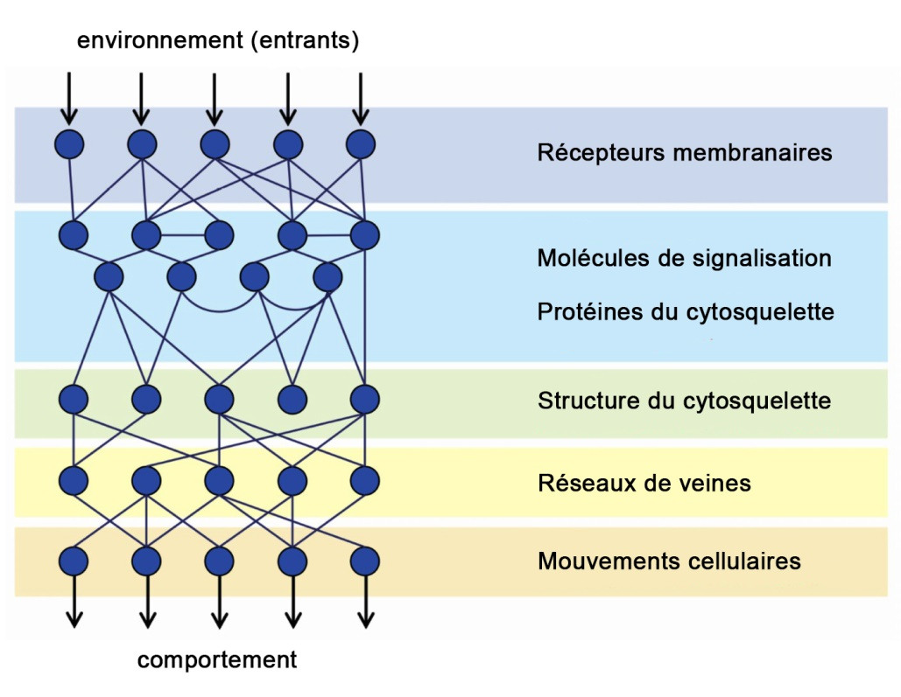

Figure 16 : schéma de la chaîne d’évènements structurant le comportement *de Physarum polycephalum* (adapté d’après Bray D.)

De nombreux exemples d’observations de comportement du plasmode de *P. polycephalum* ont été donnés mais comment fonctionne le blob, quelles sont les fondements de ses réactions ? C’est un puzzle très complexe d’autant plus qu’il se modifie constamment en fonction de conditions fluctuantes. Quelques éléments sont résumés ci-après. Il faut se souvenir que le plasmode est une seule et grande cellule polynucléée.

**5.1. Le potentiel génétique**

Le génome du blob est composé de 270 millions de nucléotides (Mb), encodant 34000 gènes, 50 pour cent en plus que le génome humain. A titre de comparaison, le génome des basidiomycètes est de l’ordre de 40 Mb. Le génome du blob est réparti sur 40 chromosomes (n). Le séquençage total du génome de *P. polycephalum* a été effectué; la présence de séquences d’ADN très répétitives a rendu l’analyse et l’assemblage de séquences inhabituellement difficiles. Le génome est nettement plus complexe, plus riche que d’autres représentants des Amibozoaires et présente des particularités. Il y a des mini-chromosomes d’environ 60 kb de longueur qui comptent pour 5% de l’ADN total. L’ADN mitochondrial de 24 Mb est parmi les plus complexes des eucaryotes. De nombreux gènes codent pour des récepteurs sensoriels, d’autres pour des signaux moléculaires. Le blob possède des photorécepteurs de type bactérie-végétal et un système de contrôle du cycle cellulaire, trouvé habituellement dans des eucaryotes plus complexes. Par exemple, les analyses sur le transcriptome (ensemble des ARN issus de la transcription du génome) pendant la commutation du stade plasmodial au stade sporocarpe (activation de la voie de sporulation déclenchée par un photorécepteur) montre un remodelage important des réseaux de signalisation intracellulaire. L’épigénétique joue également un rôle dans ces processus, par exemple dans la mémorisation. Cependant, nombre de gènes restent non-assignés à une fonction détectable.

**5.2. Les signaux**

Les cellules contiennent une grande variété de récepteurs membranaires pour détecter les stimuli physiques et chimiques du milieu ambiant. Des stimuli positifs sont, par exemple, le taux d’humidité, des ions, des composés volatiles, des sources protéinées, des sucres, la présence de microbes. Les métaux, des alcools, des aldéhydes, des alcaloïdes, sont des stimuli négatifs. Un stimulus se fixe à un type de récepteur. Ce récepteur activé transmet un signal qui déclenche des modifications dans la machinerie cellulaire. Les réseaux de signalisation cellulaire sont principalement basés sur les interactions transitoires de leurs composants. Cela conduit, par exemple, à une expression différentielle de gènes codant des protéines qui déterminent la morphologie et le comportement du blob.

Des exemples de signaux sont les ions calcium, l’adénosine monophosphate cyclique (cAMP), le phosphatidylinositol-4,5-biphodphate (PIP2) et des protéine-kinases (tyrosine-kinases, histidine-kinases). Le calcium est impliqué dans les contractions du cytosquelette et dans les mouvements oscillatoires. Le cAMP jouerait un rôle dans la locomotion et le chimiotactisme. PIP2, un récepteur membranaire, régule l’activité des protéines liées au cortex d’actine, jouant un rôle déterminant dans la mobilité du plasmode. Des protéine-kinases activées par l’AMP sont exprimées dans le plasmode affamé et stimulent la biogénèse de mitochondries et accroissent le catabolisme.

Le phénomène de rétroaction positive (positive feedback) constitue une amplification d’évènements dans un système. La rétroaction positive est évidente avec le signal cAMP observée dans la construction de réseaux tubulaires dans le plasmode de *Physarum polycephalum*. Des facteurs d’attraction tels que la nourriture augmentent la fréquence d’oscillation locale et déclenchent des ondes de contraction propageant l’information. Cela renforce les veines principales. D’autre part, les veines qui ne transportent pas de nutriments finiront par disparaître.

Une rétroaction négative est observée, par exemple, quand la source de nourriture est épuisée. Cela est contrôlé par la synthèse de l’enzyme phosphodiestérase (PDE) qui désactive la production de cAMP intercellulaire.

**5.3. Les oscillations**

Le système de veines tubulaires est caractéristique du plasmode. Les voies de signalisation cytoplasmiques et de motilité sont étroitement liées. Le flux d’endoplasme sert pour la propagation de signaux et la locomotion. Le cytosquelette de *P. polycephalum* se compose de plusieurs composants avec différents niveaux d’organisation, qui varient entre les morphotypes. L’élément le plus important du cytosquelette est le système d’actinomyosine, responsable de la contractilité. Le mouvement est causé par l’interaction de l’actine et de la myosine.

Les oscillations sont synchrones dans le plasmode, ce qui est fondamental. La dynamique oscillatoire est coordonnée dans tout le plasmode. Plusieurs oscillateurs chimiques bien définis contrôlent les schémas de relaxation et de contraction réguliers. Les phases de relaxation-contraction sont générées par des phénomènes oscillatoires. La plupart des oscillateurs chimiques sont associés au métabolisme énergétique et à la respiration. Ces oscillations induisent les mouvements du cytoplasme. Les flux cytoplasmiques dans le blob sont très coordonnés, entraînant le transport intracellulaire sur des temps courts et la migration ainsi que l’auto-organisation morphologique sur une période plus longue. Un front avance et se rétracte asymétriquement conduisant à un avancement net au cours du temps. L’architecture du réseau est dépendante des conditions nutritionnelle.

1. **Le Blob est-il intelligent ?**

Ce débat n’est pas anecdotique, il permet d’explorer les processus cognitifs, d’essayer de comprendre des mécanismes, d’ouvrir les yeux sur d’autres mondes que le seul être humain. Alfred Binet avec « Vie psychique des microorganismes » fait date en 1889. Dans notre perception anthropocentrique, nous estimons que l’intelligence requiert un cerveau et des réseaux nerveux, l’intelligence neuronale. Il n’est pas question de comparer le cerveau humain, avec ses 86 milliards de neurones, avec des organismes différemment structurés mais de se demander si des comportements d’organismes relativement simples sont cognitifs, ne serait-ce qu’à un niveau basique. Des spécialistes considèrent qu’une forme d’intelligence basale existe sous d’autres formes, ainsi chez les plantes, les champignons, les myxomycètes. Certains parlent d’intelligence fluide. En étudiant comment un organisme unicellulaire sans neurone navigue dans son environnement et prend des décisions optimales pour assurer sa survie, la question plus large d’un mécanisme universel de prise de décision est posée.

En dépit de manquer même de structures neuronales rudimentaires, *P. polycephalum* montre un comportement apparemment « intelligent ». Il peut, par exemple, résoudre des labyrinthes et relier de multiples sources de nourriture par le chemin mathématiquement le plus optimal. Le blob peut fonctionner comme un ordinateur biologique et est particulièrement utile pour résoudre les problèmes anthropiques de conception de réseaux de transport. En outre, le blob est capable de prendre des décisions complexes, évalue les sources alimentaires en fonction de leur composition nutritive et même possède une certaine mémoire. Ces caractéristiques sont habituellement associées à des formes de vie qui ont un degré beaucoup plus élevé de sophistication dans le traitement de l’information. Les fonctions sous-jacentes ne sont pas basées sur des neurones, mais sont des phénomènes émergents résultant de processus mécanochimiques liés au cytosquelette et à la dynamique fluide du cytoplasme.

Le plasmode effectue des séquences d’action complexes, qui semblent souvent intentionnelles, motivées et apparaissent « intelligentes » ; on ne peut les considérer comme le fruit du hasard. Ces réactions aux stimuli externes ou internes, ainsi que les décisions prises par l’organisme, ne sont clairement pas dans la même catégorie que celles des animaux supérieurs. Cependant, la cellule doit posséder un système d’informations suffisamment sophistiqué. Un réseau de signaux intracellulaires soutient ces phénomènes et des circuits biochimiques basés sur des protéines ont une fonction analogue au système nerveux. Les oscillations du cytosquelette et les mouvements cytoplasmiques en sont la traduction. La mobilité du plasmode constitue le fondement de ses réactions.

Chaque organisme vivant possède une « intelligence » minimale lui permettant de survivre. Certains sont plus faciles d’étude, comme *Physarum plycephalum*, mais ce n’est pas le seul. Par exemple, la formation de fructifications chez les myxobactéries, modèle *Myxococcus xanthus*, demande de la coordination et de la coopération, même du sacrifice pour certains individus en s’offrant comme nourriture. Les interactions sont le résultat de communications entre les individus et d’une expression génétique. D’autres exemples concernent les paramécies, les bactéries unicellulaires formant des biofilms, les *Tetrahymena*, les champignons biotrophes. Et plus loin dans l’évolution, les arbres.

1. **Le blob et les arts**

**7.1. Projets artistiques**

La beauté et la fascination pour *P. polycephalum* ont inspiré un nombre d’artistes qui incluent le blob dans leurs œuvres ou s’en inspirent. Le réseau plasmodial de *P. polycephalum* en soi est troublant et possède une certaine qualité esthétique. Il n’est pas donc surprenant que le myxomycète ait intéressé des artistes. En utilisant le blob vivant comme matériau d’art, des connexions peuvent être faites entre les différentes façons dont les humains et les êtres sans cerveau ressentent la vie, ou, en d'autres termes : « Comment le blob sait-il ce qu'il sait ? Comment savons-nous ce que nous savons ? ». Cela met en interaction des artistes, des informaticiens, des biologistes, des architectes, des chimistes, des physiciens, des spécialistes de la robotique. Le livre “Experiencing the Unconventional: Science in Art” (Schubert and Adamatzky, 2015) donne des clés pour certains de ces projets.

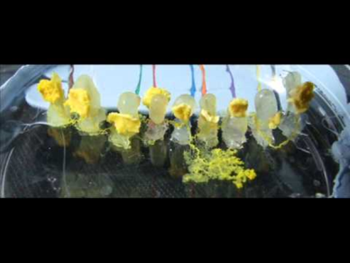**7.2. En musique**

Figure 17 : bio-ordinateur musical (Miranda et al.)

Pour capter la réaction du plasmode visqueux au son, le professeur Miranda et son équipe (université de Plymouth) ont conçu un bio-ordinateur musical qui traduit l’énergie électrique générée par le mouvement en son. Lorsque les touches du piano sont jouées, le blob cultivé en batterie réagit en changeant sa forme, et ce mouvement crée de l’énergie électrique. On peut combiner avec d’autres stimuli (nourriture, lumière, varier la distance) et choisir un nombre de cultures afin d’obtenir non seulement des sons, mais une durée des notes et une structure rythmique. En captant l’énergie électrique et en la transformant en son, cette nouvelle technologie permet au blob de fournir une réponse auditive à la phrase musicale originale de Miranda.

Au total, la technologie est assez complexe.

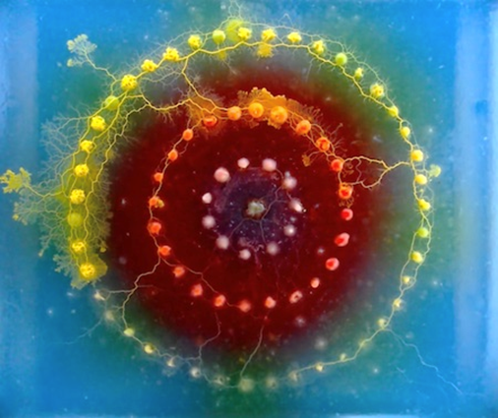

Figure 18 : Bongo music and the dance of Slime Mold Andi (Arts and Sciences)

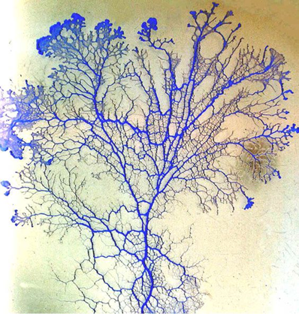**7.3. En peinture**

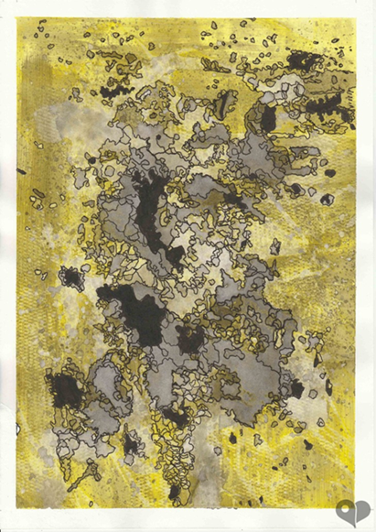

Figure 19 : œuvres inspirées du blob (uoguelph.ca) (art lover place)

Des artistes peintres sont inspirés par le blob et ont créé des œuvres soit par réinterprétation personnelle soit avec un logiciel.

1. **Conclusions**

Le blob est la phase plasmodiale d’un myxomycète, *Physarum polycephalum*, cellule polynucléée qui peut avoir une taille atteignant des mètres carrés, présentant un réseau de veines contractiles lui permettant de transmettre nourriture et informations et de se déplacer. Le réseau veineux de *P. polycephalum* est un système continu et tous les endroits sont physiquement connectés les uns aux autres et interagissent constamment les uns avec les autres par des forces physiques et des échanges chimiques. Le plasmode agit comme un tout coordonné et synchronisé et s’adapte en permanence. Il présente une complexité génétique et moléculaire élevée. Le blob est intriguant et constitue le sujet de nombreuses études qui vont de l’observation comportementale au développement de biosenseurs et induit des projets artistiques. Il pose la question de la cognition, perturbant nos vues classiques sur l’intelligence. L’intelligence doit-elle rimer avec cerveau ? Le blob est un système ayant les caractéristiques d’un ordinateur à géométrie liquide en interaction constante avec son environnement pour survivre.

**Remerciements.**

Cette revue est loin d’être exhaustive et une telle tentative ne peut rendre justice à la contribution de tous. Je remercie les auteurs des photos, emprunts non demandés. Que tous les chercheurs soient félicités et remerciés pour leur créativité, courage et opiniâtreté.

Mes remerciements vont à Daniel Doll et à Bernard Woerly pour leur lecture attentive et constructive ainsi qu’à Jean-Luc Muller pour la mise en page et la publication.

**Références**

Adamatzky A (2015) A would-be nervous system made from a slime mold. Artif Life. Winter 21:73

Adamatzky A. (2015) Slime mould processors, logic gates and sensors. Phil. Trans. R. Soc. A.373 : 20140216

Adamatzky A. (Ed.) (2016) Advances in *Physarum* Machines, Sensing and Computing with Slime Mould. Springer

Adl S.M. et al. (2019), Revisions to the Classification, Nomenclature, and Diversity of Eukaryotes. J. Eukaryot. Microbiol., 66: 4

Alim K. ( 2018) Fluid flows shaping organism morphology Phil. Trans. R. Soc. B373 : 20170112

Akhand, M.A.H., Habib,M.A., Kamal, M.A.S.,Siddique, N.(2021) *Physarum*-Inspired Bicycle Lane Network Design in a Congested Megacity. Appl. Sci. 11 : 6958

Awad, A., Pang, W., Lusseau, D., & Coghill, G. M. (2021). A Survey on *Physarum polycephalum* Intelligent Foraging Behaviour and Bio-Inspired Applications. arXiv : 2103.00172.

Boussard, A., Delescluse, J., Pérez-Escudero, A. and Dussutour, A. (2019) Memory inception and preservation in slime moulds: the quest for a common mechanism.. Phil. Trans. R. Soc. B 374 10.1098/rstb.2018.0368.

Boussard A, Fessel A, Oettmeier C, Briard L, Döbereiner H-G, Dussutour A. (2021) Adaptive behaviour and learning in slime moulds: the role of oscillations. Phil. Trans. R. Soc. B 376 : 20190757

Braund, Edward & Miranda, Eduardo. (2016). BioComputer Music: Generating Musical Responses with *Physarum polycephalum*-Based Memristors. 9617. 405-419. 10.1007/978-3-319-46282-0_26.

Chauvière F. (Ed.) (2021) L'intelligence du vivant (Dix scientifiques racontent). Flammarion

Dussutour A., Latty T., Beekman M., and Simpson S.J. (2010) Amoeboid organism solves complex nutritional challenges. PNAS 107 : 4607

Dussutour A. (2017) Tout ce que vous avez toujours voulu savoir sur le blob sans jamais oser le demander. Editions des Equateurs

Dussutour A, Latty T, Beekman M, Simpson S (2010) Amoeboid organism solves complex nutritional challenges. Proc Natl Acad Sci USA 107:4607.

Garcia O.C. (2011) Principles of minimal cognition in smart slime molds and social bacteria Persamento 6 : 787

<http://dussutour.free.fr/index.html>

<https://www.gbif.org/occurrence/map?taxon_key=3214606&occurrence_status=present>

http://myxosdesvosges.org

Kay, R., Mattacchione, A., Katrycz, C. et al. (2022) Stepwise slime mould growth as a template for urban design. Sci Rep 12 : 1322

Krzywd A., Petelenz E., Michalczyk D. and Płonka P. (2008) Sclerotia of the acellular (true) slime mould *Fuligo septica* as a model to study melanization and anabiosis. Cell. Mol. Biol. Letters 13 : 130

Leontyev , D. V., Schnittler, M., Stephenson, S. L., Novozhilov, Y. K., & Shchepin, O. N. (2019). Towards a phylogenetic classification of the Myxomycetes. Phytotaxa, 399 :209

Mana Masui , Shinobu Satoh and Kensuke Seto (2018) Allorecognition behavior of slime mold plasmodium—*Physarum rigidum* slime sheath-mediated self-extension model. J. Phys. D: Appl. Phys. 51 : 284001

Miranda E.R., Adamatzky A. and Jones J. (2011) Sounds Synthesis with Slime Mould of *Physarum polycephalum.* J. Bionic Engineering 8 : 107

Nakagaki, T., Yamada, H. and Tóth, Á. (2000) Maze-solving by an amoeboid organism. Nature 407 : 470

Ntinas, V., Vourkas, I., Sirakoulis, G.C., Adamatzky, A. (2019). Mimicking Physarum Space Exploration with Networks of Memristive Oscillators. In: Chua, L., Sirakoulis, G., Adamatzky, A. (eds) Handbook of Memristor Networks. Springer

Oettmeier, C. (2019) Integrated mechanisms of cellular behavior: cell biology and biological physics of the slime mold *Physarum polycephalum*. PhD diss., Universität Bremen

Reid C.R., Beekman M., Latty T., Dussutour A. (2013) Amoeboid organism uses extracellular secretions to make smart foraging decisions, Behavioral Ecology 24 :812

Rojas C. and Stephenson S. (Eds) (2021) Myxomycetes (Biology, Systematics, Biogeography and Ecology) .2nd Edition. Elsevier

Schubert, T. and Adamatzky, A. (2015). Experiencing the Unconventional: Science in Art. World Scientific

Sims M., Kiverstein J. (2022) Externalized memory in slime mould and the extended (non-neuronal) mind. Cognitive Systems Research 73 :26

Solé R, Moses M, Forrest S. (2019) Liquid brains, solid brains. Phil.Trans. R. Soc. B 374: 20190040.

Tero A., Takagi S., Saigusa T., Ito K., Bebber D.P., Fricker M.D., Yumiki K., Kobayashi R. and Nakagaki T. (2010) Rules for Biologically Inspired Adaptive Network Design. Science 327 : 439

Venkatesh, S., Braund, E. and Miranda, E. (2020). Composing Popular Music with *Physarum polycephalum*-based Memristors. Conference, University of Plymouth

Vallverdú J, Castro O, Mayne R, Talanov M, Levin M, Baluška F, Gunji Y, Dussutour A, Zenil H, Adamatzky A. (2018) Slime mould: The fundamental mechanisms of biological cognition. Biosystems 165:57

Wilk, E. and Sutela, J. (2016). Slime intelligence. Rhizome Blog

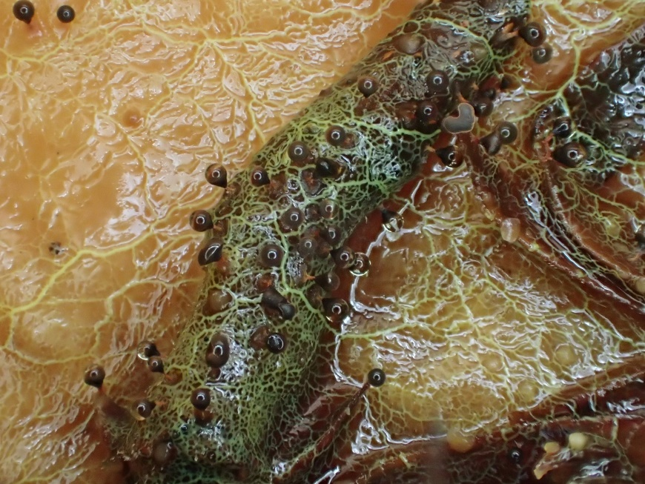

Figure 20 : plasmode et sporocarpes de *Craterium concinnum* (photo Woerly B.)